TP3 Playbooks : Tasks & Handlers

2) A quoi sert la ligne « become : true » ?
indique à Ansible d'exécuter les tâches avec les privilèges de superutilisateur (root)
Est-il possible de spécifier ce paramètre au niveau d’une tache spécifique ?
Oui
3) A quoi sert la ligne « enabled : yes » ?
indique à Ansible de s'assurer que le service est activé pour qu'il démarre automatiquement au démarrage du système.

4) Lancez le déploiement de votre serveur Web via la commande :
ansible-playbook playbook1.yaml
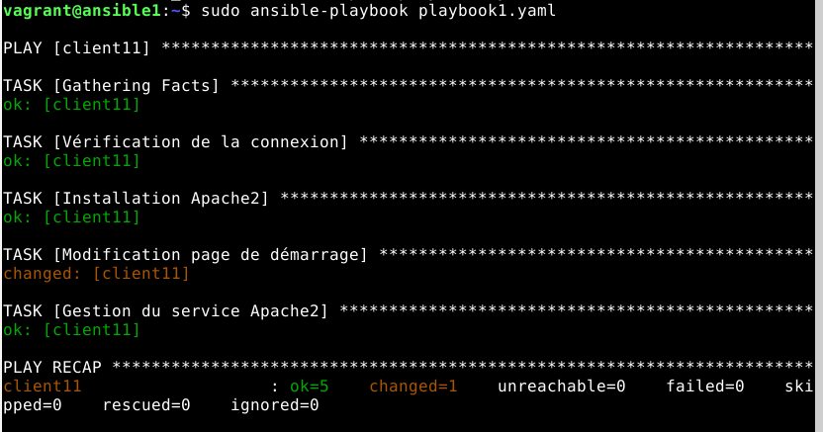
Ce playbook est-il idempotent ?
Oui

Playbook2

3) Lancez l’exécution du playbook via la commande suivante :
ansible-playbook playbook2.yaml
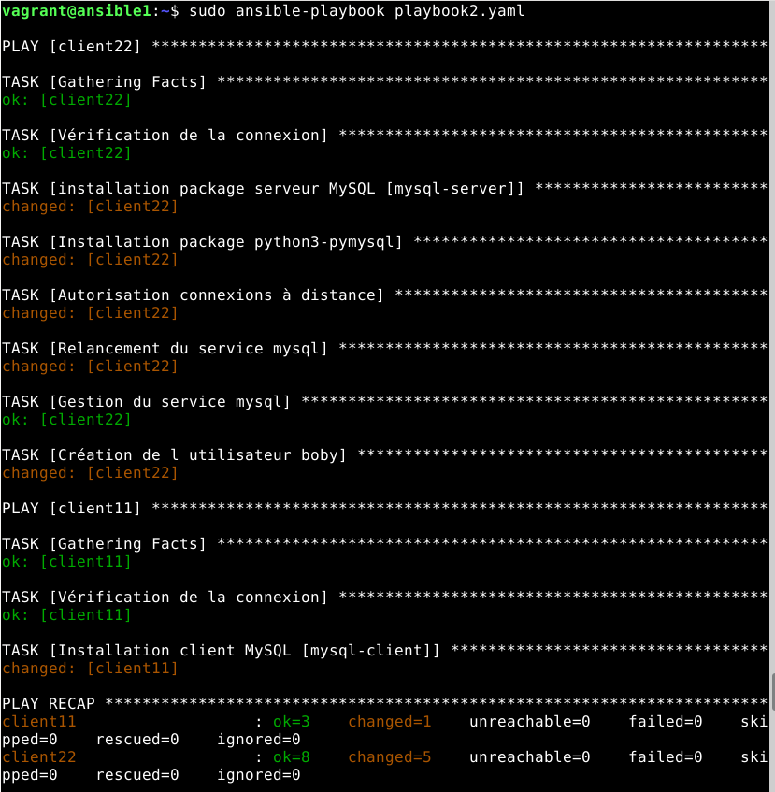

4) Le playbook est-il idempotent ? Si non, quelle tâche ne l’est pas ?

Le playbook est idempotent dans l'ensemble, sauf pour la tâche de création de l'utilisateur MySQL (Création de l utilisateur boby). Si l'utilisateur boby est déjà présent avec les mêmes attributs, la tâche ne fera aucun changement. Cependant, si l'utilisateur n'existe pas ou s'il a des attributs différents, la tâche effectuera des modifications

5) Vérifiez que le serveur MySQL est bien déployé et que l’utilisateur « boby » est bien configuré en initiant une connexion sur le serveur MySQL (sur le client2) depuis le client1 avec l’utilisateur « boby » :
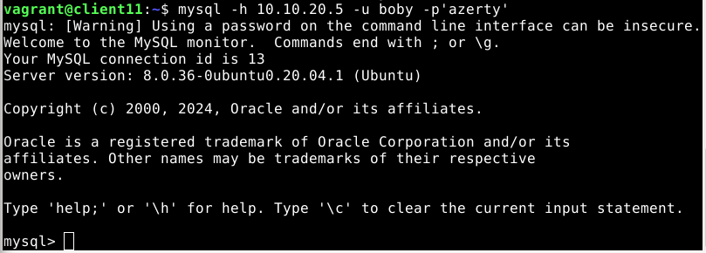

Playbook3

2) Lancez l’exécution du playbook via la commande :
ansible-playbook playbook3.yaml
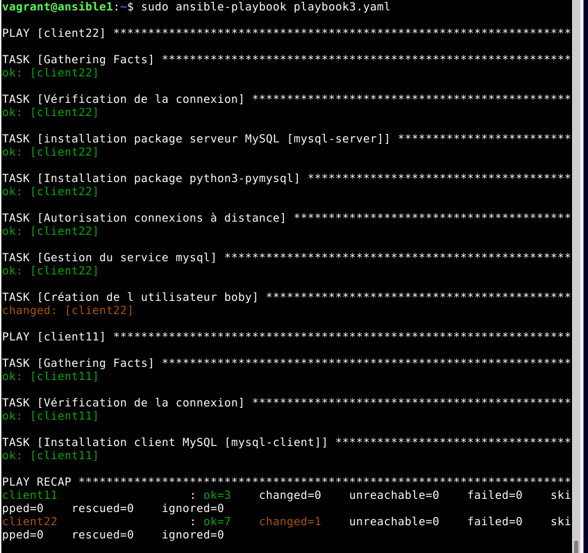
3) Le playbook est-il idempotent ?
Oui, grace aux handlers

